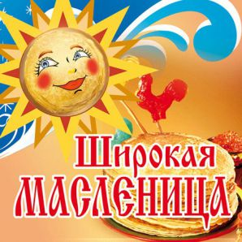

Сценарий

Проводы зимы. Масленичное гулянье.

Подготовка к празднику. За две недели до праздника на школьной доске объявлений можно вывесить такое приглашение:

«Уважаемые судари и сударыни!
Приглашаем вас на гуляние «Проводы зимы».
Праздник состоится в субботу 12 марта 2016 года в 14-00 часов.
Приходите на людей посмотреть, себя показать, попросить друг у друга прощения.
Масленица ждет вас!
Организаторы».

Оформление мероприятия.
В установленное время к месту праздника собираются участники и гости (дети, родители, учителя). В радиозаписи звучат русские народные песни, музыкальные пьесы на тему Масленицы. Появляется ведущая — Матрешка.

Ведущая.
Здравствуй, Масленица годовая,
Наша гостюшка дорогая!
Приехала ты на конях вороных,
На санях красивых, расписных.
Скоморохи твои удалые
Нам подарки везли дорогие:
И блины, и пряники, и калачи —
К нам в окошко их мечи!
На помост выбегают скоморохи, звенят бубенцами и колокольцами. У них в руках ветки с белыми и красными лоскутками, разноцветными полосками ткани — символ здоровья и долголетия.

1-й скоморох. Дорогие жители, собственных детей родители!

2-й скоморох. Прежде всего, как водится, давайте с вами знакомиться.

Скоморохи (вместе).
Мы, скоморохи-лицедеи,
Пляшем — как можем, поем — как умеем.
Обещанье даем: до скончания века
Веселить и радовать человека!
Сегодня мы такое вам покажем,
На всю жизнь разуважим!
Не ради денег, не ради славы,
А ради смеха, шуток и забавы!
Масленица бывает один раз в год —
Счастлив тот, кто к нам придет!

Хоровод

Песни бабушек веселушек (дом культуры «Точмашевец»)

Ведущая.
Люди добрые! Вот и Масленицу везут!
Приближается процессия: ряженые на санях везут Масленицу, Все выходят из саней.

1-й скоморох.
Масленица-кривошейка,
Повстречаем тебя хорошенько.
Восходи на крыльцо красное,
Восходи, солнышко ясное.
Скоморохи кланяются Масленице, девушки в русских костюмах выносят и подают масленице поднос с тарелкой, на которой горка румяных блинов. Масленица принимает блины, кланяется и говорит ответное слово.

Масленица.
Маслена неделя
В Сибирь прилетела,
На пенечек села,
Блинчик съела,
Другим закусила,
Домой потрусила.
Мой первый день - встреча,
А седьмой - проводы.
А вот, встречайте господа,
Со мной приехала Зима!

Ведущая.
Зиме, Вьюге и Метели
Счастливого пути желаем,
На север с миром отпускаем.
Весна, в свои права вступай,
Природой править начинай!
Зима, Вьюга и Метель уходят.

1-й скоморох.
Вот народ собрался весь,
Масленица давно уж здесь.
Праздник будем продолжать
И гостей всех развлекать!
Скоморохи проводят конкурсную программу, состоящую из нескольких состязаний.

«Ложечники»
1-й скоморох (бренча ложками).
Ложки оловянные,
Ложки деревянные,
Ложками стучи-бренчи,
Музыку веди.
Ложки окаянные,
Ложки деревянные —
Сердца буди!
Приглашает ребят попробовать себя в роли ложечников. Играть на ложках (аккомпанировать) может один участник, двое, трое и больше. С ложечниками играет баянист. Лучшим ложечникам вручаются в подарок деревянные ложки.

«Перепляс»
2-й скоморох.
А сейчас, а сейчас
Начинаем перепляс.
Подходи сюда, народ,
Тот, кто пляшет — шаг вперед!
На площадку вызываются любители плясок. Побеждает тот, кто лучше всех станцует танец. Победителям вручаются призы.

1) Танец «Барыня».
Русская барыня
Еще не затоварена.
Барыня, барыня,
Барыня-сударыня.

2) Танец «Цыганочка».
А теперь— «Цыганочка» —
Пляска от души.
Выходи, смугляночка,
Под баян пляши.

3) Танец «Лезгинка».
Ты шатенка иль блондинка,
Русый ты или брюнет,
Объявляется «Лезгинка».
Приз — шашлык.
Другого — нет.

4) Танец «Яблочко».
На щеках ребят румянец,
Веселей, плясун, гляди,
«Яблочко» — матросский танец.
Самый смелый, выходи!

«Три ноги»
Играющие разбиваются на пары, каждой паре связывают ноги (правую ногу одного с левой ногой другого). Пара на «трех ногах» добегает до поворотного флажка и возвращается на линию старта.

«Русская метла»
Шуточное первенство в метании метлы на дальность. Метлу удобнее взять без древка, а дальше — все, как в серьезных соревнованиях по метанию копья: определяется дорожка для разбега и линия, за которую «метло- метателю» заступать нельзя

Конкурсы на Масленицу
«Петушиные бои». Внутри круга два человека. Каждый правой рукой берёт свою правую ногу, а левую руку закладывает за спину, прыгая на одной ноге нужно вытеснить соперника за черту круга. Оставшийся в кругу - побеждает.

Скоморох:
Подходи со всех сторон,
Будет всё в порядке.
Затяни кушак в руке
Смело, без опаски!

«Кушак».
Соперники становятся по разным сторонам начерченной на земле линии, связывают руки кушаком (поясом, ремнём). Середина кушака ослаблена, левая рука заложена за спину. Задача для участников - перетянуть соперника за линию. Проигрывает тот, кто заступает за линию противника.

Скоморох:
Гой еси, гиревики,
Силу покажите руки.
Кто поднимает здесь два пуда,
Принесёт блиночков блюдо!

«Силачи».
Для этого конкурса необходима гиря. Победитель тот, кто больше всех поднимет гирю.

Скоморох:
Мужиков, парней, ребят
Вызываем на канат.
Десять слева, десять справа,
Только мускулы трещат.

6. «Перетягивание каната».
В конкурсе могут участвовать два и больше участников, соревнуясь в перетягивании каната.

Скоморох:
Конь заряжен, дуйте в ус,
Ветер не догонит.
Вот ещё аттракцион –
«Одень хомут лошадке!»

«Наездники».
1) Соревнуются команды, состоящие из двух человек. Один - в роли наездника другой - в роли коня. Нужно преодолеть определённые участки, вернуться на старт. После этого наездники и лошади меняются местами. Конкурс повторяется.
2) Команды, состоящие из двух человек исполняющие роли - наездника и лошади, две или несколько ведут «бой»: задача наездников скинуть наездников.

Игра «Идёт матушка весна».
Двое детей берутся за руки (это ворота), а остальные проходят под ними и поют:
Ходит матушка весна по полям, лесам одна.
Первый раз прощается, второй раз запрещается,
А на третий раз – не пропустим вас!
Ходит матушка весна – ищет девушек она!
Игра "Ручеек" со словами:
Идет матушка весна,
Отворяй-ка ворота.
Первый март прошел,
Всех детей провел.
А за ним апрель
Отворил окно и дверь.
А уж как прошел май -
Сколько хошь теперь гуляй!
Уж как солнца карусель раскрутилась,
Уходи от нас Зима, загостилась!
Уж как солнца карусель раскрутилась,
Приходи скорей, Весна, сделай милость!
И тут главный ритуал - сжигаем чучело!
Гори, гори ясно! Чтобы не погасло!!!

Ведущая
Ну вот и подошло время проститься с Масленицей!

1-й скоморох.
Прошла, прошла, Масленица!

2-й скоморох.
Ты нас, Масленица, блинами побаловала
Да на большой пост посадила.
Прощай, Масленица!

(Масленица, Весна и ряженые прощаются со всеми, уезжают на санях)

1-й скоморох.
Укатила Масленица,
Добрая красавица,
До будущего года,
До сырной недели.

2-й скоморох.
А вы здесь остались,
Вдоволь наигрались!
За столы теперь садитесь
И блинами угоститесь!

Ведущая.
Вот и праздничку конец!
Кто пел, плясал — молодец!

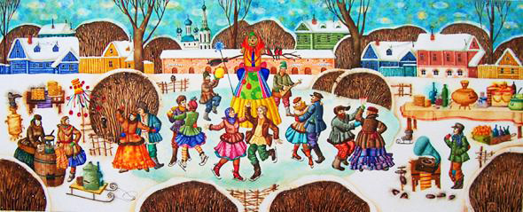

МАСЛЕНИЦА
7 марта - 13 марта


Понедельник (7 марта) - «Встреча Масленицы»

В этот день хозяйки начинали печь блины, причем, первый блин обязательно отдавали нуждающимся, бедным людям. Еще в понедельник готовили чучело Масленицы, которое выставляли на главной улице. И оно, облаченное в лохмотья, должно было простоять до воскресения.

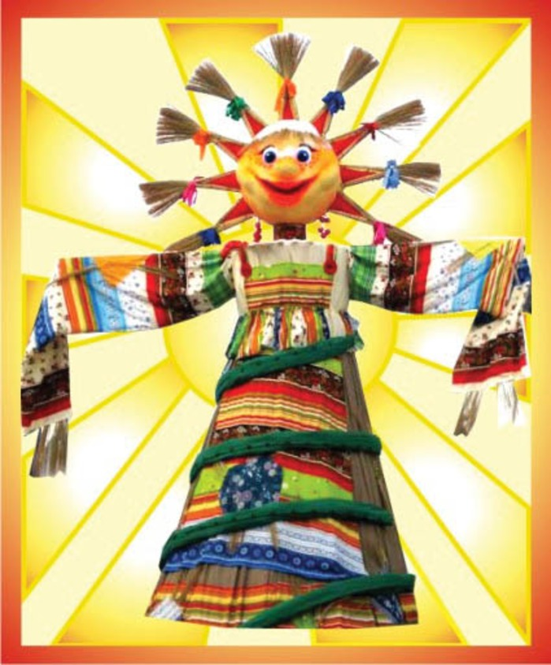

Вторник (8 марта) - «Заигрыш»
Этот день полностью посвящали молодоженам. В этот день устраивались народные гуляния: катание на санках, на каруселях и ледяных горках.


Среда (9 марта) - – «Лакомка»

В этот день принято было созывать в дом гостей (соседей, друзей, родных) и угощать их вкусными блинами, пирогами, медовыми пряниками. Также в среду тещи блинами угощали своих зятьев, отсюда и выражение пошло «Пришел зять, где сметаны взять?». В этот день популярными были кулачные бои и конные бега.



Четверг (10 марта) - «Разгуляй»
Именно с этого дня начиналась Широкая Масленица, которая сопровождалась катанием на санках, играми в снежки, веселыми песнями и хороводами.



Пятница (11 марта). - «Тещины вечерки»

Потому что именно в пятницу зятья приглашали в свой дом тещу и угощали блинами. При этом муж их дочери, накануне, должен прийти в дом к теще и позвать ее в гости



Суббота (12 марта) - «Золовкины посиделки»

Молодые невестки звали к себе сестер мужа, вели с ними разговоры, угощали различными вкусностями и дарили подарки. Если золовка еще не успела выйти замуж, то невестка звала своих незамужних подруг, а если сестра мужа состояла в браке, то приглашались только замужние родственницы.

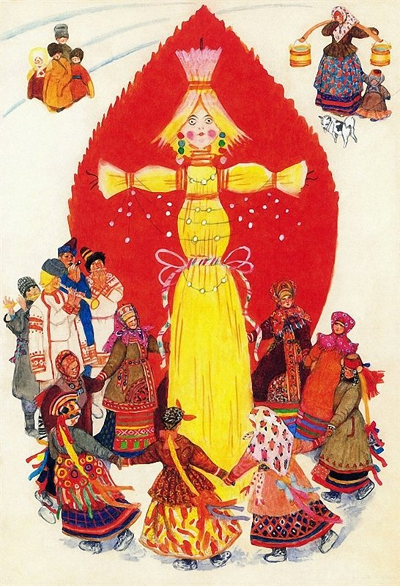
Воскресенье (13 марта) - «Прощеное воскресенье»
Именно в этот день провожали Масленицу, прощались зимой и символично сжигали чучело. Еще в воскресенье принято просить у родного и знакомого прощения за те, обиды, которые накопились за весь год.

